PRACOVNÍ LIST - PŘÍRODA

1. Na obrázcích a-k jsou různá zvířata. Tvým úkolem je rozdělit zvířata do sloupečku podle toho, kde žijí. Do stejného řádku napiš i co je to za zvíře.
a)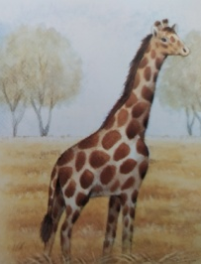 b)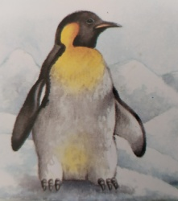 c)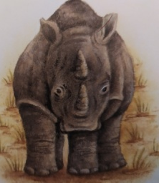 d)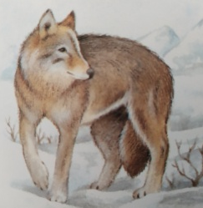 e)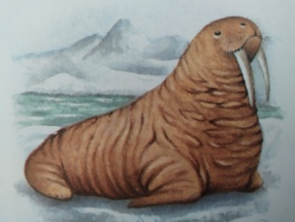
f)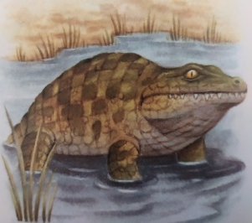 g)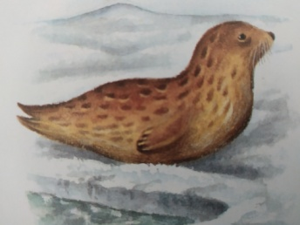 h)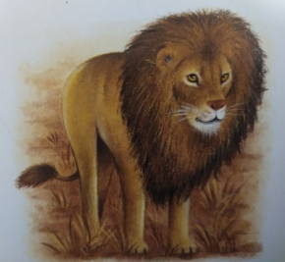 ch)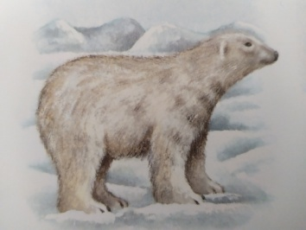
i)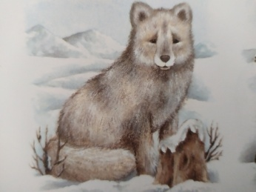 j)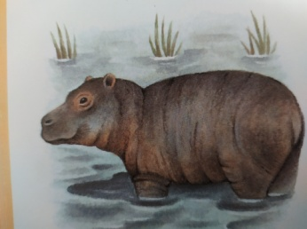 k)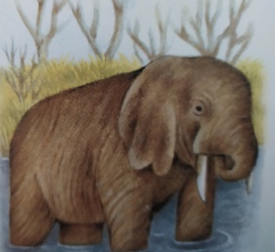
ZVÍŘATA LEDOVÝCH KRAJIN ZVÍŘATA TROPICKÝCH KRAJIN
b) tučňák

2. Uhodneš podle nápověd v obrázku, o jaký se jedná strom? Napiš pod obrázek na řádek.
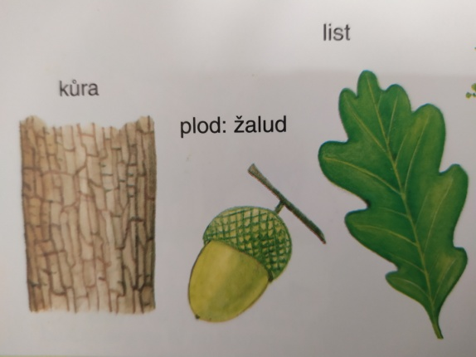
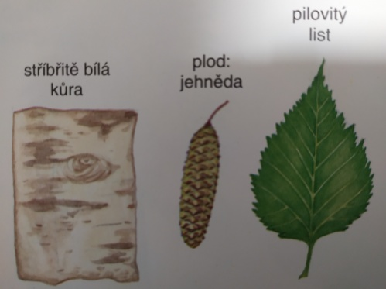

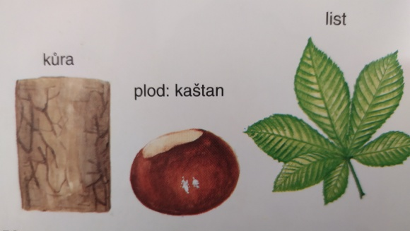
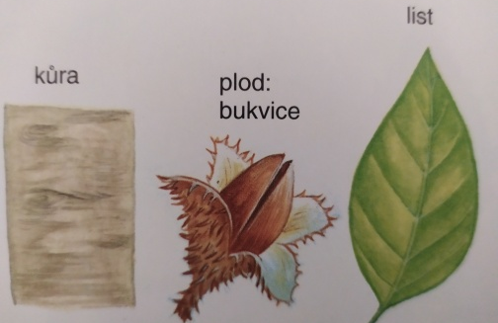

3. Před sebou máš 4 nedokončené obrázky stromů. Tvým úkolem je dokreslit je a připsat, ve kterém ročním období se strom nachází.

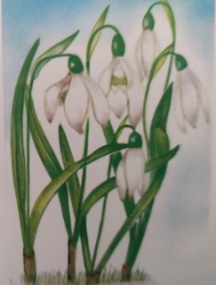
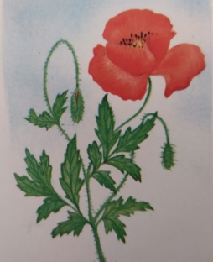
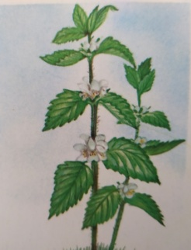
4. Poznáš, co je na obrázcích za rostliny? Napiš název na řádek pod obrázkem.
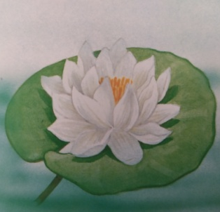

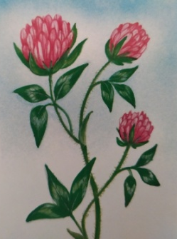
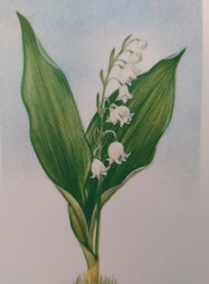
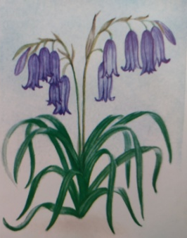

5. BEZ VODY SE NEDÁ ŽÍT - Představ si, co všechno by člověk nemohl dělat, kdyby neměl vodu. A co zvířata a rostliny? Tvým úkolem je přiřadit k obrázkům věty, které se k nim nejvíce hodí.

a)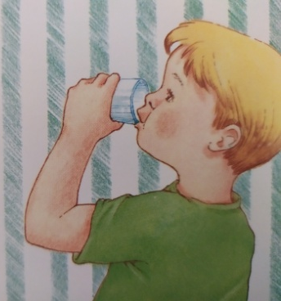 b) 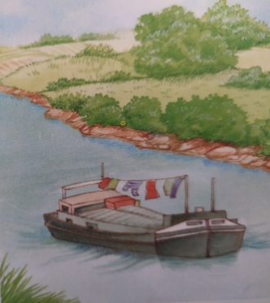 c)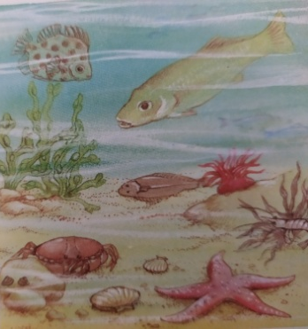 d)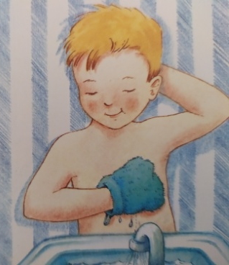
e)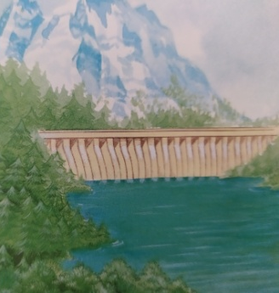 f)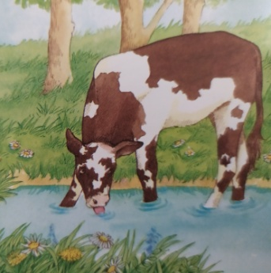 g)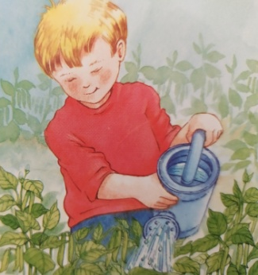 h)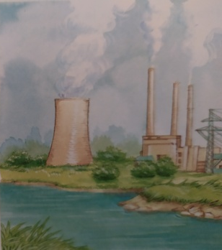

1) Zvířata pijí vodu z potoků a řek.
2) Vodu potřebujeme na mytí.
3) Bez vody by rostliny zvadly a zahynuly.
4) Lidé vodou zahánějí žízeň.
5) Voda je díky přehradám zdrojem energie.
6) Voda ochlazuje komory v jaderných elektrárnách.
7) Mnoho živočichů a rostlin žije pouze ve vodě.
8) Voda pomáhá při přepravě lidí a nákladů.

1 f 5
2 6
3 7
4 8

Český jazyk
V rámci úkolu č. 5 „Bez vody se nedá žít“ z pracovního listu Příroda se zamysli nad tímto tématem a do sešitu Sloh napiš úvahu na téma „VODA – proč je důležitá?“ Popřemýšlej nad významem a důležitostí této látky. K čemu je nám voda dobrá? Co všechno můžeme díky vodě dělat? Co nám dává? Jakým způsobem by mohl nedostatek vody ovlivnit život nejen nás lidí, zvířat, ale i přírodu? Co bychom dělali bez vody? Dá se vůbec bez vody žít?
Do sešitu mluvnice si napiš slovo voda a vzpomeň si na co nejvíce slov příbuzných k tomuto slovu. U tří slov příbuzných proveď rozbor stavby slova. Vzpomeň si, co jsou to slova příbuzná. Jaký mají slova, která jsi napsal/a, kořen?

Dějepis
V rámci úkolu č. 4 z pracovního listu Příroda vyhledej informace týkající se jednotlivých rostlin. Vyber si pět rostlin a zjisti, jaké bylo využití daných rostlin v minulosti, ať už ve starověku, středověku či raném novověku, a jaké je jejich využití dnes. Vše si zapiš do sešitu.
V rámci úkolu č. 2 a č. 4 si vzpomeň na Kelty. Říkali jsme si, že keltští kněží – druidové, věřili v posvátnou moc některých stromů a rostlin. Zjisti, o které druhy stromů či rostlin se jednalo a jaký měly pro druidy význam. K čemu je využívali?
Úkol navíc: Pokus se najít, která z rostlin je nazývána jako Achillova bylina. Čím si zasloužila toto označení? K čemu se tato rostlina využívala již během válek ve starověku?

Doporučuji podívat se na dokument Jak Nero zachránil Řím:
https://www.ceskatelevize.cz/porady/12132439036-jak-nero-zachranil-rim/21838256498/

Matematika, fyzika
1. Z prvního úkolu si vyber pět zvířat. Najdi (internet, encyklopedie) průměrnou hmotnost těchto zvířat při narození a v dospělosti. Tuto hmotnost u každého zvířata vyjádří v gramech, kilogramech, metrických centech a tunách.
2. Vypočítej, o kolik se zvýší jejich hmotnost v kilogramech od narození do dospělosti.
3. Seřaď hmotnosti (v tunách) vybraných dospělých jedinců sestupně.
4. Z hmotnosti zvířat v metrických centech si vytvoř sčítací pyramidu. Hmotnosti budou ve spodním řádku pyramidy. Pyramidu dopočítej a zkontroluj na kalkulačce.
5. Napadá tě, které učivo z matematiky by se dalo procvičit na úkolu 3 z pracovního listu? Správně, osová souměrnost. Komu se chce, tak si může, vyber jedno roční období a obrázek se pokusit překreslit, aby byl osově souměrný (dle vašich výtvarných schopností je možné si obrázek upravit). Pokud se ti obrázek vydaří, můžeš nafotit a poslat, budu ráda.
5. Z obrázků v úkolu 6 se pokus vypsat – látku pevnou, látku kapalnou, látku plynnou, těleso pevné, těleso kapalné, těleso plynné. (pozor na to, co je látka a co těleso)

Zeměpis
Pro úkol do zeměpisu využijte první stranu pracovního listu = zvířata. Poté co určíš názvy zvířat, neměl by být pro tebe problém určit, ve kterém světadíle (případně oceáně) je dané zvíře nejvíce rozšířené. K tomuto úkolu můžeš využít učebnici (od str. 71), encyklopedii, internet… Jména zvířat si napiš do sloupečku pod sebe do sešitu a vedle napiš jméno světadílu.

Přírodopis
Úkoly viz pracovní list Příroda.

Anglický jazyk
1. PL úkol č. 1
Přelož uvedená zvířata do angličtiny.
2. PL úkol č. 5
Z každého obrázku si vždy vyber jednu osobu, jedno zvíře nebo jeden objekt a popiš jej.
Celkem budeš mít 8 vět.
Např. d) There’s a boy in the bathroom.

